Паспорт на изделие серии
ЭКОЭЛ-ИНТЕРЬЕР
Светильник светодиодный
ТУ 27.40.39-023-20733682-2023

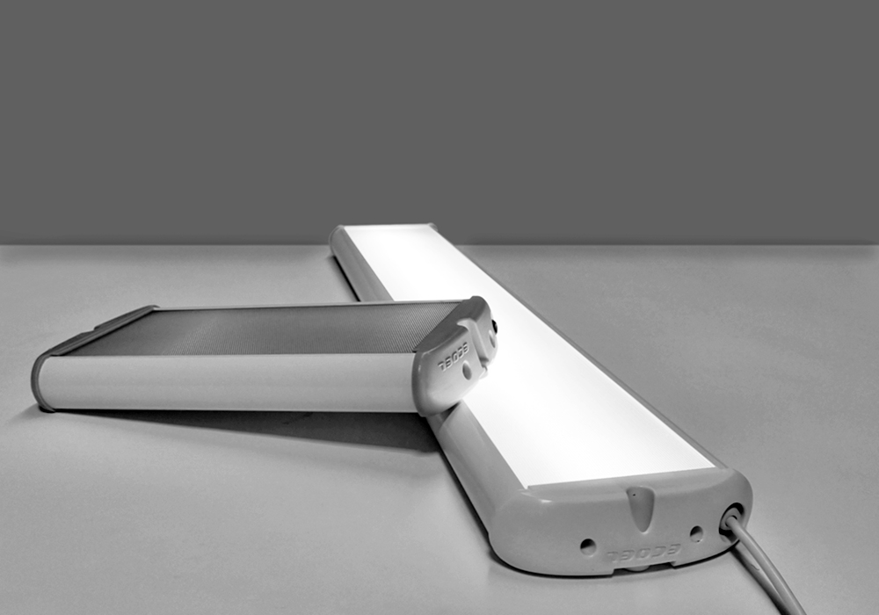



Производитель: Общество с ограниченной ответственностью «ЭКОЭЛ»
Адрес: Россия, 248031, г. Калуга, ул. Дальняя д.9.
1. ВВЕДЕНИЕ
Настоящий паспорт является документом, удостоверяющим гарантированные изготовителем основные параметры и технические характеристики светильников светодиодных серии
«ЭКОЭЛ-ИНТЕРЬЕР» (далее светильник). Паспорт позволяет ознакомиться со светильниками и их техническими характеристиками, а также устанавливает правила эксплуатации, соблюдение которых обеспечит безопасную и бесперебойную работу изделия.
2. НАЗНАЧЕНИЕ
Светильники серии ИНТЕРЬЕР предназначены для освещения внутренних помещений различных типов. Светильники обладают высокой светоотдачей, низким энергопотреблением, длительным сроком службы, отсутствием мерцания и бесшумностью работы. Работает в широком диапазоне входных напряжений и температур окружающей среды.
3. РАСШИФРОВКА ИНФОРМАЦИИ В НАИМЕНОВАНИИ МОДЕЛИ СВЕТИЛЬНИКА
ЭКОЭЛ- ИНТЕРЬЕР | 20. | 4К. | Д. | IP40 - | 600. | ПСП. | ЭК. | 0
Серия | Индекс мощности | Цветовая  температура: | Тип диаграммы: | Степень  защиты | Длина корпуса | Материал/Тип  светорассеива-теля. | Источник  питания | Доп.  индекс
4. ПЕРЕЧЕНЬ ВОЗМОЖНЫХ ЗНАЧЕНИЙ ИНДЕКСОВ
Цветовая температура: 3К – 3000К, 4К – 4000К, 5К – 5000К, 6К – 6000К;
Тип диаграммы: Д – косинусная (120⁰);
Класс пылевлагозащиты: IP 40, IP 65;
Материал/Тип светорассеивателя: ПСП –полистирол прозрачный, ПСО – полистирол опаловый;
Производитель источника питания: ЭК – ООО «ЭКОЭЛ» и др.
Дополнительные индексы: DIM – диммируемый, БАП – блок аварийного питания, ОАД-оптико-акустический датчик (включение в темноте и при наличии постороннего шума) и т.д.
5. ТЕХНИЧЕСКИЕ ХАРАКТЕРИСТИКИ СВЕТИЛЬНИКОВ ОБЩИЕ ДЛЯ СЕРИИ «ИНТЕРЬЕР»
Цветовая температура | 3000К, 4000К, 5000К, 6000К
Напряжение питания | 176..264В
Частота питающей сети | 50Гц
Коэффициент мощности | 0,98
Степень защиты | IP40, IP65 (см. этикетку)
Температура эксплуатации | от -45 до +55 ⁰C
Индекс цветопередачи CRI | 80
Уровень пульсаций светового потока | менее 3%
Срок службы светодиодного модуля | 100 000 часов
Вид климатического исполнения | УХЛ-1
Материал корпуса | алюминий
Класс защиты от поражения электрическим током (по ГОСТ Р МЭК 60598-1-2017 | I
Время включения при срабатывании ОАД (при наличии) | 35 секунд
Срок гарантийного обслуживания | 36 месяцев

6. ТЕХНИЧЕСКИЕ ХАРАКТЕРИСТИКИ СВЕТИЛЬНИКОВ
 | Мощность, Вт | Свет.  поток, лм | Размеры  Д х Ш х В, мм | Вес,  кг
ЭКОЭЛ-ИНТЕРЬЕР v2-10.X.Д.IP65-340.ПСП.ЭК.0 | 10 | 1272 | 340 x 159 x 45 | 1,0
ЭКОЭЛ-ИНТЕРЬЕР v2-10.X.Д.IP65-340.ПСП.ЭК.0 | 10 | 1170 | 340 x 159 x 45 | 1,0
ЭКОЭЛ-ИНТЕРЬЕР v2-20.X.Д.IP65-600.ПСП.ЭК.0 | 20 | 2544 | 600 x 159 x 45 | 1,3
ЭКОЭЛ-ИНТЕРЬЕР v2-20.X.Д.IP65-600.ПСО.ЭК.0 | 20 | 2340 | 600 x 159 x 45 | 1,3
ЭКОЭЛ-ИНТЕРЬЕР v2-20S.X.Д.IP65-340.ПСП.ЭК.0 | 20 | 2544 | 340 x 159 x 45 | 1,0
ЭКОЭЛ-ИНТЕРЬЕР v2-20S.X.Д.IP65-340.ПСО.ЭК.0 | 20 | 2340 | 340 x 159 x 45 | 1,0
ЭКОЭЛ-ИНТЕРЬЕР v2-30.X.Д.IP65-340.ПСП.ЭК.0 | 30 | 3600 | 340 x 159 x 45 | 1,0
ЭКОЭЛ-ИНТЕРЬЕР v2-40.X.Д.IP65-1120.ПСП.ЭК.0 | 40 | 5088 | 1120 x 159 x 45 | 2,5
ЭКОЭЛ-ИНТЕРЬЕР v2-40.X.Д.IP65-1120.ПС0.ЭК.0 | 40 | 4680 | 1120 x 159 x 45 | 2,5
ЭКОЭЛ-ИНТЕРЬЕР v2-40S.X.Д.IP65-600.ПСП.ЭК.0 | 40 | 5088 | 600 x 159 x 45 | 1,3
ЭКОЭЛ-ИНТЕРЬЕР v2-40S.X.Д.IP65-600.ПСО.ЭК.0 | 40 | 4680 | 600 x 159 x 45 | 1,3
ЭКОЭЛ-ИНТЕРЬЕР v2-50.X.Д.IP65-1386.ПСП.ЭК.0 | 50 | 6095 | 1386 x 159 x 45 | 3,1
ЭКОЭЛ-ИНТЕРЬЕР v2-65.X.Д.IP65-1640.ПСП.ЭК.0 | 65 | 8190 | 1640 x 159 x 45 | 3,7
ЭКОЭЛ-ИНТЕРЬЕР v2-65.X.Д.IP65-1640.ПСО.ЭК.0 | 65 | 7534 | 1640 x 159 x 45 | 3,7
ЭКОЭЛ-ИНТЕРЬЕР v2-60S.X.Д.IP65-600.ПСП.ЭК.0 | 60 | 7632 | 600 x 159 x 45 | 1,3
ЭКОЭЛ-ИНТЕРЬЕР v2-80.X.Д.IP65-1120.ПСП.ЭК.0 | 70 | 8029 | 1120 x 159 x 45 | 2,5
ЭКОЭЛ-ИНТЕРЬЕР v2 Н60-20.X.Д.IP65-440.ПСП.ЭК.0 | 20 | 2700 | 440 x 159 x 45 | 1,2
ЭКОЭЛ-ИНТЕРЬЕР v2 Н120-40.X.Д.IP65-840.ПСП.ЭК.0 | 40 | 5480 | 840 x 159 x 45 | 2,5
ЭКОЭЛ-ИНТЕРЬЕР v2 Н120-40.X.Д.IP65-840.ПСО.ЭК.0 | 40 | 5040 | 840 x 159 x 45 | 2,5
ЭКОЭЛ-ИНТЕРЬЕР v2 Н120-60.X.Д.IP65-840.ПСП.ЭК.0 | 60 | 7500 | 840 x 159 x 45 | 2,5
ЭКОЭЛ-ИНТЕРЬЕР v2 Н120-60.X.Д.IP65-840.ПСО.ЭК.0 | 60 | 6900 | 840 x 159 x 45 | 2,5

7. УКАЗАНИЕ МЕР БЕЗОПАСНОСТИ
7.1 Запрещается монтаж и демонтаж светильника при подключенной питающей сети.
7.2 ВНИМАНИЕ! Запрещается эксплуатация светильника без защитного заземления, в противном случае возможна поломка прибора и отказ в гарантийном обслуживании. Светильник относится к первой группе электробезопасности - подключения провода заземления обязательно.
7.3 Запрещается самостоятельно разбирать и ремонтировать светильник.
7.4 Монтаж светильника должен производиться электриком с допуском до 1000В.

8. ТРЕБОВАНИЯ ПО ТЕХНИКЕ БЕЗОПАСНОСТИ
8.1 Установку и очистку светильника производить только при выключенном питании.
8.2 Светильники выполнены по первому классу защиты от поражения электрическим током и должны быть надежно заземлены.
9. РУКОВОДСТВО ПО МОНТАЖУ
9.1 Выключите питающее напряжение, убедитесь, что провода не под напряжением.
9.2 Подключите провода питающего напряжения и заземления к клеммам светильника.
9.3 Обратите особое внимание на то, чтобы штатный выключатель питания разрывал фазовый
провод L.
9.4 Установите и закрепите светильник.
Для моделей без БАП |  |  | Для моделей с БАП
 |  |  | Lsw |  | – коммутируемая фаза, черный провод
N | – нейтраль, синий провод |  | N |  | – нейтраль, синий провод
РЕ | – заземление, желто-зеленый |  | РЕ |  | – заземление, желто-зеленый провод
L | – фаза, коричневый провод |  | L |  | – некоммутируемая фаза, коричневый провод

ВНИМАНИЕ!
Нарушение правил монтажа и эксплуатации может привести к утрате гарантии.
10 ГАРАНТИЙНЫЕ ОБЯЗАТЕЛЬСТВА
10.1 Гарантийный срок эксплуатации составляет 36 месяцев со дня отгрузки при соблюдении потребителем условий эксплуатации.
10.2 Претензии за дефекты, появившиеся в течении гарантийного срока из-за небрежного хранения, транспортирования, при нарушении правил эксплуатации, установки или обслуживания не принимаются.
10.3 Производитель обязуется произвести гарантийный ремонт вышедших из строя изделий в течение 3х лет со дня отгрузки, при условии соблюдения пользователем правил эксплуатации изделия и отсутствия механических повреждений и нарушения правил электропитания устройства.
10.4 В случае выхода из строя изделия, при соблюдении правил эксплуатации потребитель обязан направить продавцу уведомление с описанием неисправности.
10.5 Направляемый на ремонт светильник должен быть очищен от внешних загрязнений и упакован для обеспечения сохранности при транспортировке.

11. КОМПЛЕКТ ПОСТАВКИ
Светильник светодиодный уличный ЭКОЭЛ-ИНТЕРЬЕР
Паспорт – 1 шт.
Упаковка -1шт.

12. УТИЛИЗАЦИЯ
Светильники серии ЭКОЭЛ-ИНТЕРЬЕР экологически безопасны, не требуют специальных условий и разрешений для утилизации, не относятся к опасным отходам.

13. СВЕДЕНИЯ О ПРИЕМКЕ
Светильник светодиодный признан годным к эксплуатации и соответствует техническим условиям
ТУ 27.40.39-023.20733682.2023

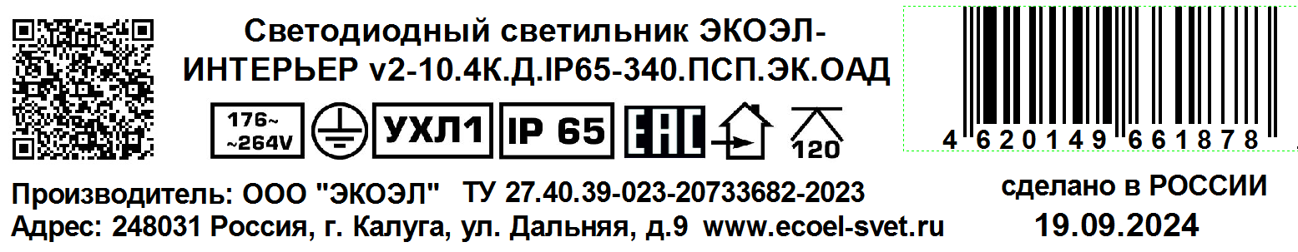 | Дата изготовления:  Штамп ОТК

Производитель оставляет за собой право вносить изменения в конструкцию, не ухудшающие потребительские свойства товара.

